СОГБОУ «Демидовская специальная (коррекционная) общеобразовательная школа-интернат VII -VIII видов для детей сирот и детей, оставшихся без попечения родителей»

Психологическое занятие
на тему:
«Цвета нашего настроения»

Педагог-психолог: Гатина О.Л.

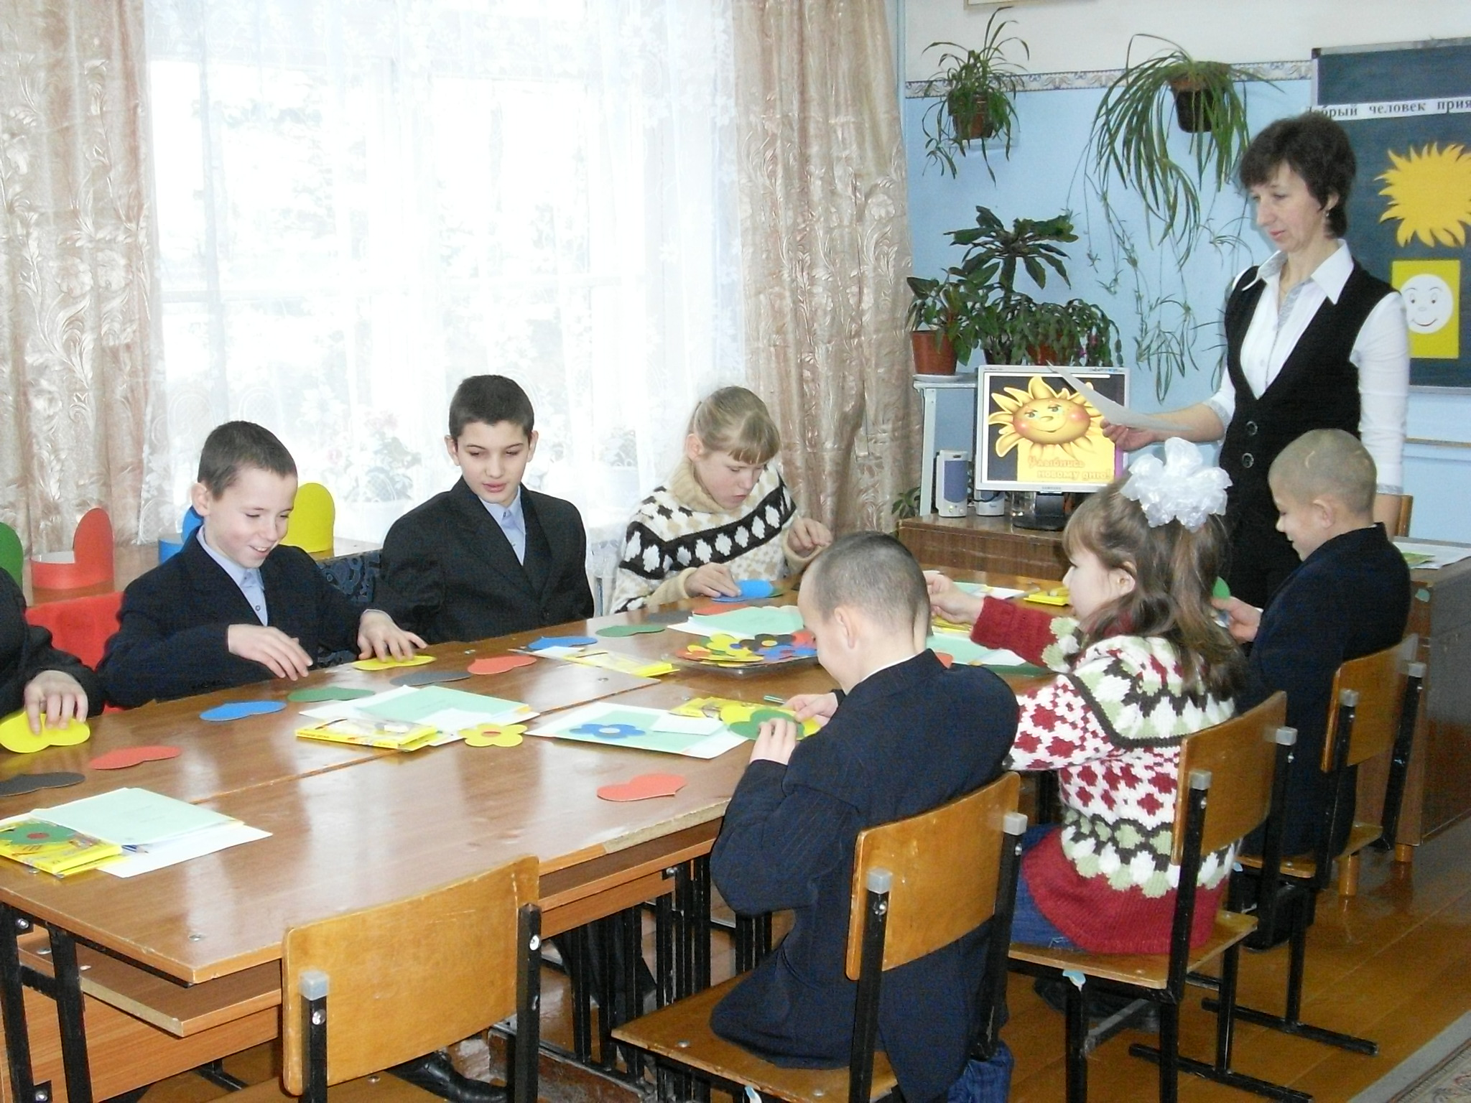

Цель: коррекция и развитие эмоциональной сферы уч-ся.
Задачи: 1.Закреплять знания об основных эмоциях, настроениях и чувствах
(веселье, радость, доброта, грусть, печаль, интерес, удивление, злость,
гнев, страх, обида).
2.Показать, что цвет характеризует эмоционально-чувственную сферу
людей.
3.Развивать способность адекватно выражать свои эмоции.
4.Продолжать формировать умения понимать эмоциональное состояние
других людей.
5. Создавать положительный эмоциональный фон в классе.
6. Продолжать эстетическое воспитание.
Методы: беседа; чтение стихов, исполнение песни; игра; психологические этюды.
Оборудование: 1. Наглядные материалы (круги желтого, зеленого, синего,
красного и черного цвета; картинки по эмоциям и чувствам;
изображения героев сказок).
2. Раздаточные материалы: (тетради; ручки, простые и цветные
карандаши; листы бумаги, разноцветные сердечки из картона).
Предварительная работа: Когда заходит педагоги взять цвет.

Ход занятия:
Дети стали вокруг стола. Здравствуйте, дети, садитесь.
1.Организационный момент (3 мин.): Отношение к занятию
Хорошо, теперь покажите свое отношение к нашему занятию и ваш настрой. Готовы ли вы работать активно или нет? (Показывают ладошки)
Просит учащихся показать условным сигналом свою готовность к работе: две ладони смотрят на психолога - «я готов работать активно сегодня»; ладони повернуты тыльной стороной к психологу - «я не готов работать активно сегодня»; одна ладошка «лицом», а другая тыльной стороной -«я готов работать, но у меня сегодня не то настроение».
Приветствие. Настрой на занятие
Берет цвет и говорит «Настя, я рад тебя видеть снова» Ленты разного цвета, соеденить»
А теперь вместе давайте скажем девиз нашего сегодняшнего занятия:
«Радуги краски, фантазия наша делают мир ярче и краше»
_ Вот в таком дружном и цветном настроении начнем наше занятие.
2. Вступительная беседа (7 мин.):
- Сегодня на нашем занятии мы продолжим разговор о нашем настроении и цветах, которые им соответствуют. Тема нашего занятия «Цвета нашего настроения»
Проведем небольшой эксперимент «Три стакана»

-Когда мы чувствуем себя хорошо, у нас все получается, мы всем довольны, всех любим. В это время наше настроение похоже на чистую воду, и мысли у нас ясные и чистые.
(Показать стакан с чистой водой).

- Когда в нашу голову приходят отличные идеи, нас что-то радует, нам весело то мысли у вас прекрасные и веселые. Настроение становиться похожим на салют: оно блестит и переливается разноцветными яркими цветами.
(Показать стакан с водой, в котором разноцветные блестки и помешать палочкой)

- Но бывает, что наши мысли грустны, неприятны, нам плохо или обидно. Тогда настроение похоже на темную мутную воду.
(Показать стакан с мутной водой)

Когда нам плохо, то все вокруг кажется мрачным, темным, неприятным, а когда хорошо – все изменяется, светлеет, словно оживает.

- Теперь понятно, что наше настроение зависит от наших мыслей. Поэтому дам вам один совет, если хочешь, чтобы у тебя было хорошее настроение думай о хорошем.
Вы заметили, что наше настроение можно сравнить с каким – нибудь цветом.
Cсейчас я прочитаю вам одно стихотворение
Сказка про краски (Е.Руженцев) Если б всё на свете было
Одинакового цвета,
Вас бы это рассердило
Или радовало это?
Видеть мир привыкли люди
Белым, жёлтым, синим, красным…
Пусть же всё вокруг нас будет
Удивительным и разным!
- Ребята, посмотрите, какие цвета пришли к вам сегодня в гости? (желтый, зеленый, синий, красный и черный) – на доске крепятся круги этих цветов.
- Давайте разберёмся, какие настроения и чувства соответствуют каждому цвету. А помогут нам в этом разноцветные стихи, которые вы подготовили. Пожалуйста, желтые стихи.
Желтые стихи: Желтая бабочка, желтый цветок.
Желтое солнце, желтый песок.
Желтые искры на траве зажглись…
Желтый цвет радости, шире улыбнись!

- Итак, какое настроение у желтого цвета? Правильно, веселье, радость. А когда мы радостны, то обычно какое чувство испытываем к окружающим? Доброта – это сердца высота. (На доску крепятся картинки – радость, доброта).
- Следующее стихотворение.
Зеленые стихи. Зелёная тропинка по лесу бежит
Зелёная музыка где-то звучит.
Зелёного цвета мой интерес –
Какой музыкант забрёл в этот лес?
Зелёный кузнечик в зелёной стране
Играет зелёную песенку мне

- Зеленый цвет – это интерес, а когда нам интересно? Когда что-то нас удивляет (удивление, интерес – картинки).
Синие стихи. Синее облачко расстроилось всерьёз
И синим-синим дождиком на землю пролилось…
Синий цвет грустит и плачет –
Он на слёзы весь растрачен.
- Какие настроения и чувства синего цвета? Грусть, печаль (Картинка – грусть).
Красные стихи. Злость сегодня правит мной,
На всех рычу, как зверь лесной!
Красным стал, как помидор…
Красный цвет – цвет злости он.
- Красного цвета – злость, а есть и более сильное чувство – гнев. Хорошие это чувства? С ними надо бороться улыбкой, добротой (картинка – злость).

Чёрные стихи. Что виднеется в углу
С чёрной тенью на полу,
Непонятное, немое,
Не пойму и сам какое,
Страх внушает чёрный цвет.
Эй, скорей включите свет!
- Страх и обида черного цвета (картинки с изображением страха и обиды). Чтоб их развеять включаем свет, а свет какого цвета? Правильно, желтого. Значит, веселье, радость и доброта помогут победить страх и обиду.

Фотонастроение
3. Проверка умения определять эмоции, настроения и чувства (12 мин.):
- Вы хорошо читали стихи, молодцы! А сейчас я почитаю вам другие стихи, постарайтесь определить, о каких настроениях и чувствах в них говорится. Возьмите с парты разноцветные сердечки. Вы будете поднимать сердечко того цвета, который соответствует настроению стихотворения. Все поняли задание? Слушайте внимательно. (Когда дети поднимут сердечки, уточнять, какое чувство или настроение они узнали).
Веселье. Вот какие чудеса: мы смеёмся два часа,
К нам соседи подошли и смеяться помогли.
Радость. Она против горя и грусти
Любая нипочём ей гадость.
Развеселит, осушит слёзы,
Улыбки дарит – это …
Доброта. Поможет, утешит, подскажет.
И в этом её красота.
Поддержит в беде, пожалеет.
Она всем нужна - …
Интерес. Вопросов множество задал
И в гущу знаний сам полез.
Он любопытен очень стал?
Здоровый это …
Удивление. Рот открыт у Маши и глаза, как блюда –
Первый раз увидела двугорбого верблюда.
Грусть. Друг уехал далеко.
Мне без друга нелегко.
Очень скучно одному.
Как же веселиться?
И не вкусно одному
Есть две груши потому,
Потому что, потому –
Не с кем поделиться.
Печаль. Мне приснился грустный сон, но я его забыл.
Только помню, что во сне я без мамы был.
Мне не хочется играть и мультфильм смотреть,
Даже битву рисовать, даже песни петь.
Ничему-то я не рад, может дождик виноват?
Злость. Её трясёт, глаза горят.
Сама пряма, как гвоздь!
Кидается на всех подряд.
Что это? Это …

Гнев. Обида, ярость, раздраженье.
А рык стоит, ну словно лев.
И никакого нет сомненья,
Напал на человека …
Страх. Плохой советчик, говорят.
Трясётся всё в руках.
И не поможет, не спасет
Дрожащий этот …
Обида. Пришла, вцепилась в сердце,
И стало всё гнусного вида.
Но только улыбкой согрели,
Растаяла злая …
- Очень хорошо! Со стихами вы справились!
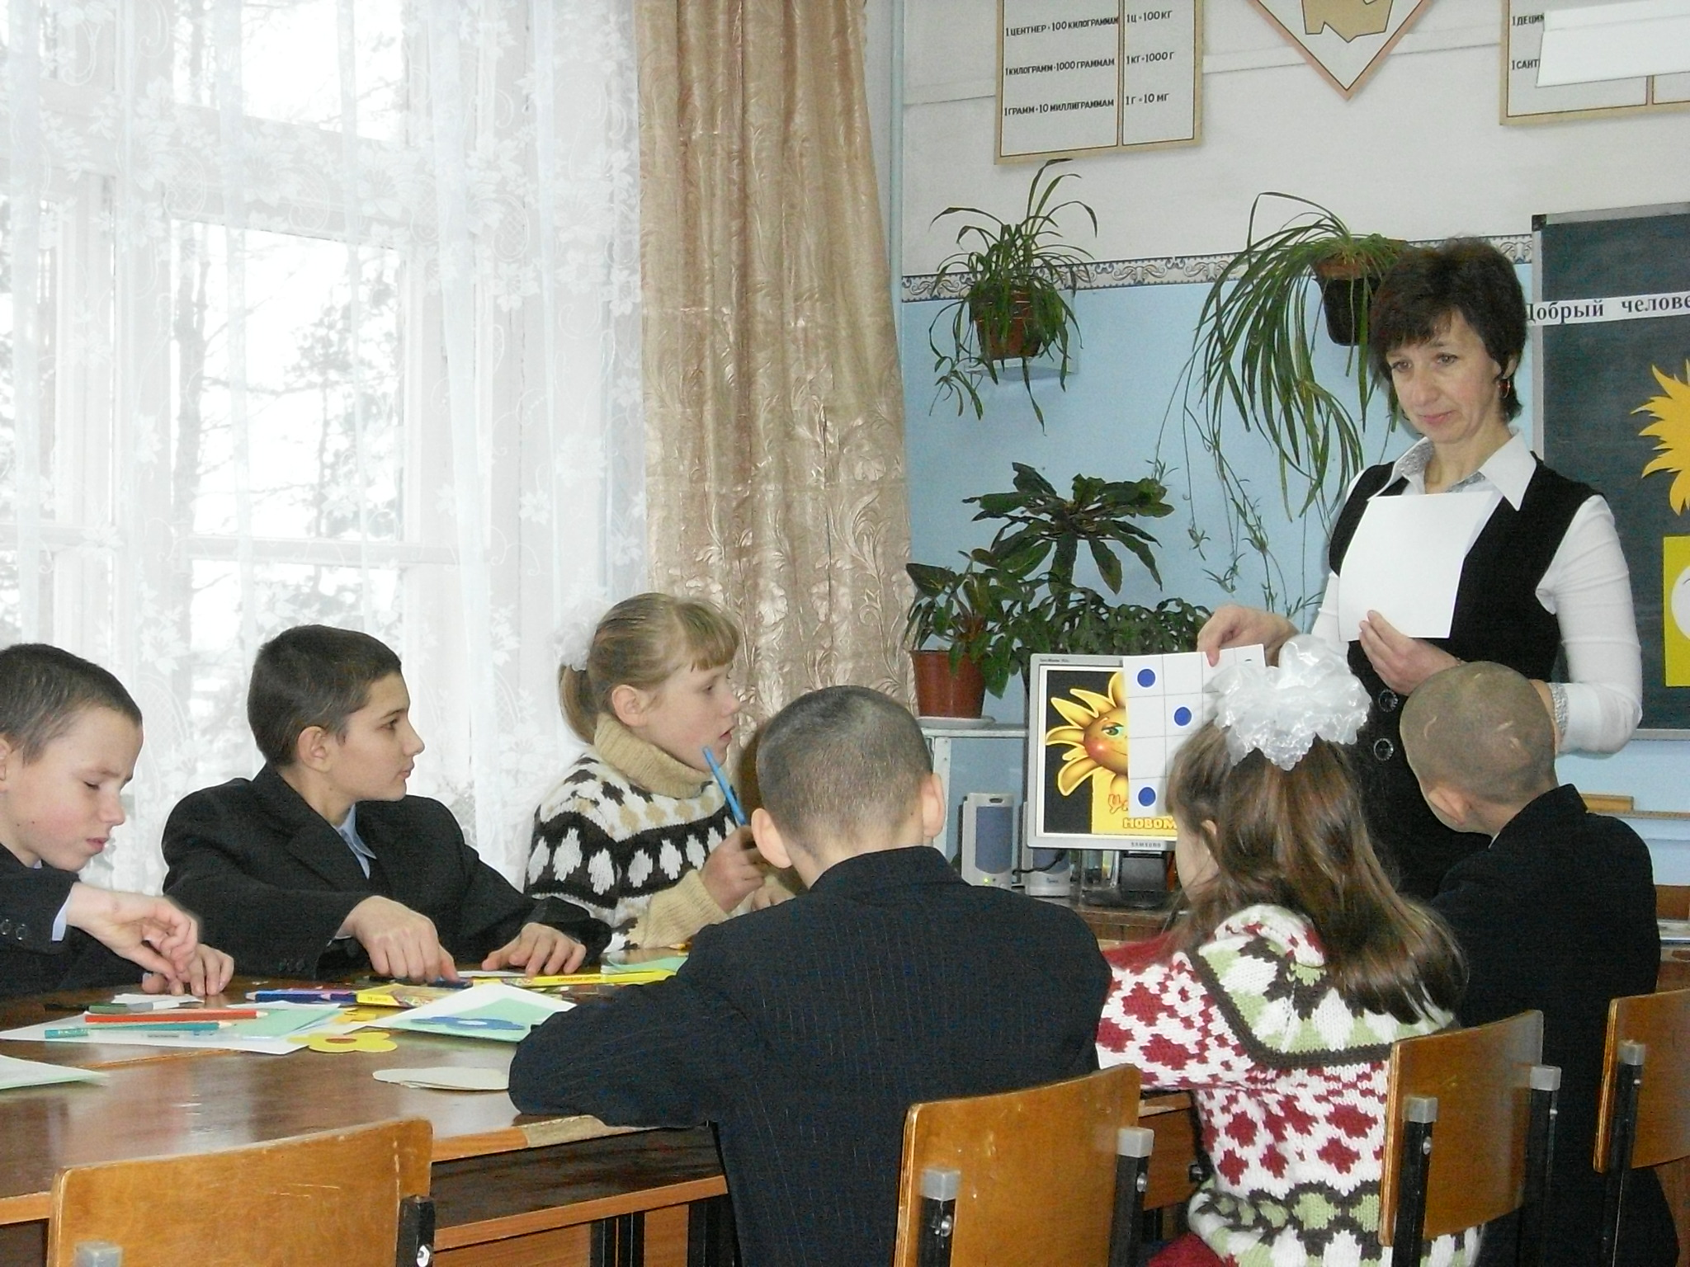
Работа в тетради
Закончи предложение:
Мне грустно когда……
Мне радостно когда…
Мне страшно когда…
Я боюсь когда….

Еще задание на внимание. Или рассказ
Отрицательные ( неприятные) эмоции такие как злость, агрессия, насмешка часто мешают нам в общении с другими людьми. Посмотрите, даже выражение лица становиться неприятным и общаться с таким человеком неприятно.
- Как же можно справиться с такими чувствами? Что вы делаете, когда вас посетили такие чувства?
Ответы детей
Я вам дам несколько советов что делать в таких ситуациях:
-Досчитать до 20-ти;
- Побыть одному, остыть;
- улыбнуться;
- подумать о чем- нибудь хорошем.
Игры «Какие разные чувства», «Скульптура», «Доброе животное»

Игра «Какие разные чувства»
Дети становятся в круг. Психолог называет чувства, дети его изображают.
(Радость –руки вверх- Ура! , страх – присесть,закрыть лицо руками – Ой!, удивление – Руки вперед- Ух-ты!, Огорчение – взяться за голову –Ая-я-я!)

Игра «Путаница»
Дети, взявшись за руки, образуют круг. Затем, не разлепляя рук, собираются в клубок. Водящий должен его распутать. ( Можно с музыкой)

Игра «Скульптор»
Дети разбиваются на пары. Один лепит фигуру из другого он замирает в позе какой-нибудь эмоции, затем дети отгадывают.

Игра «Какие чувства»
-Вы пришли в комнату и увидели много конфет, какое чувство вы испытываете – Радость
-Вы пришли в зоопарк а там медведь вышел из клетки- страшно

Игра «Доброе животное»

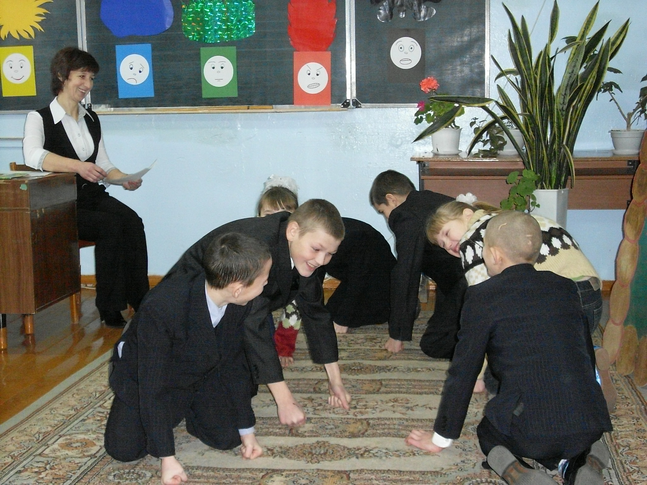

«Волшебная чашка» - Чашка доброты
Дети под музыку для релаксации выполняют задания ведущего…
Сядьте удобно, прикройте глаза, дышите спокойно, ровно и глубоко. Расслабьтесь. Представьте себе стол, посмотрите на него внимательно. Вообразите, что на нем стоит кружка. Это твоя кружка. Мысленно раскрась ее, так как тебе хочется. Теперь посмотри на нее еще раз. Теперь мысленно налей в нее свой любимый напиток. Рядом с твоей кружкой появилась еще одна кружка, другая, чужая. Она пустая. Отлей из своей чашки в пустую. Рядом появилась еще, еще и еще…. Ты отливаешь из своей в пустые и не жалеешь. А теперь мысленно загляни в свою чашку. Она снова полна до краев. Твоя чашка особенная – она волшебная. Ты можешь отливать из нее, а она всегда будет полной. Это чашка твоя. Она наполнена твоей добротой. Откройте глаза. Спокойно и уверенно скажите. «У меня есть такая чашка. Чашка доброты»
- Расскажите, что вы видели, что представляли.
Какого цвета чашка?
Какой напиток ты наливал?
Сколько кружек ты налил?
- Дети, а почему кружка становилась все полнее, хотя из нее отливали напиток в другие чашки?
(Чем больше отдаешь доброты другим –тем больше доброты получаешь)
Перед вами ваша чашка доброты, раскрасьте ее. Подпишите «Чашка доброты»
По окончании занятия вы возьмете свою чашу с собой и на обратной стороне будете записывать свои добрые, хорошие дела.
5. Заключение (6 мин.): – Сегодня мы вспомнили, какие эмоции, настроения и чувства вы знаете, научились узнавать и выражать их.
Итак, у нас пять цветов наших чувств. Давайте определим, какой цвет на первом месте, какой на втором и т.д. Повернитесь к партам. Возьмите лист бумаги, на котором нарисовано пять кружков. Перед вами пять цветных карандашей. Выберите карандаш того цвета, который нравится вам больше всего, и закрасьте им первый кружок. Из оставшихся карандашей возьмите того цвета, который вам тоже нравится, и закрасьте второй кружок. Последний кружок закрасьте тем цветом, который вам нравится меньше всех. Теперь посмотрим, на каком месте какой цвет (на доске строится ранговая колонка, напротив каждого места закрепляется кружок соответствующего цвета).
- Итак, на первом месте у нас жёлтый цвет – цвет веселья, радости и доброты; на втором – зелёный – это удивление и интерес; на третье место вышел синий цвет – это грусть и печаль; за ним идет цвет злости и гнева – красный; и на последнем месте черный цвет – это страх и обида.
А у взрослых?
Пусть в нашей жизни будет как можно больше желтого цвета и как можно меньше черного!

